 | 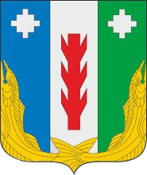
Администрация  Порецкого района  Чувашской Республики  ПОСТАНОВЛЕНИЕ  03.09.2021 №227  с. Порецкое |  | Чăваш Республикин  Пăрачкав районĕн  администрацийĕ  ЙЫШĂНУ  03.09.2021 №227  Пăрачкав сали

Об утверждении Порядка разра-
ботки и реализации муниципаль-
ных программ Порецкого района

В целях совершенствования программно-целевых принципов организации бюджетной системы Порецкого района администрация Порецкого района п о с т а –
н о в л я е т:
1. Утвердить прилагаемый Порядок разработки и реализации муниципальных программ Порецкого района.
2. Признать утратившим силу постановление администрации Порецкого района от 1 июля 2019 г. №244 «Об утверждении Порядка разработки, реализации и оценки эффективности муниципальных программ Порецкого района Чувашской Республики».
3. Настоящее постановление вступает в силу после его официального опубликования.

Глава администрации Е.В. Лебедев

